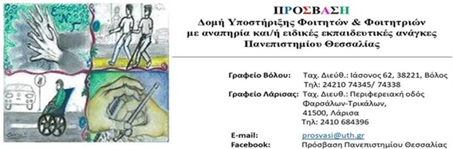

**Ανακοίνωση για έναρξη εγγραφών των φοιτητών και φοιτητριών με αναπηρία και/ή ειδικές εκπαιδευτικές ανάγκες**

**στην ΠΡΟΣΒΑΣΗ**

Οι εγγραφές για την **ΠΡΟΣΒΑΣΗ** έχουν ξεκινήσει από τις **21 Αυγούστου 2023 και θα διαρκέσουν μέχρι και τις 21 Σεπτεμβρίου 2023.**

Αν είσαι φοιτητής ή φοιτήτρια με αναπηρία και/ή ειδικές εκπαιδευτικές ανάγκες που σπουδάζεις ή πρόκειται να σπουδάσεις στο Πανεπιστήμιο Θεσσαλίας και θέλεις να εγγραφείς για πρώτη φορά στην ΠΡΟΣΒΑΣΗ;

Ακολούθησε τα παρακάτω βήματα:

1. Συμπλήρωσε ηλεκτρονικά την αίτηση εγγραφής στην ιστοσελίδα της ΠΡΟΣΒΑΣΗΣ. <https://forms.office.com/r/SHvPpmHN45>

Στην αίτηση θα σου ζητηθεί να επισυνάψεις δύο έγγραφα:

1. το **διαγνωστικό έγγραφο** από δημόσιο φορέα που αναφέρει την αναπηρία και/ή τις ειδικές εκπαιδευτικές ανάγκες, και
2. την **περιγραφική έκθεση αξιολόγησης των δεξιοτήτων** (π.χ. μαθησιακών, γνωστικών, επικοινωνιακών, κοινωνικών, κινητικών κ.α.) και των αναγκών σου (μπορείς να την αναζητήσεις από το φορέα έκδοσης του διαγνωστικού εγγράφου ή από κάποιο άλλο φορέα, δημόσιο ή ιδιωτικό, στον οποίο έγινε κάποια διαδικασία αξιολόγησης).
3. Αφού συμπληρώσεις την αίτηση, κλείσε ραντεβού ηλεκτρονικά μέσω της ιστοσελίδας της ΠΡΟΣΒΑΣΗΣ, για να γίνει η καταγραφή των αναγκών σου με φυσική παρουσία (στην πόλη του Βόλου ή της Λάρισας) ή εξ αποστάσεως μέσω Microsoft Teams. <https://prosvasi.uth.gr/el/αρχική/ραντεβού>

Για περισσότερες πληροφορίες επικοινώνησε μαζί μας τηλεφωνικά στο 24210 74345 / 2410 684395 ή στείλε μήνυμα στο [prosvasi@uth.gr](mailto:prosvasi@uth.gr).

Επιχειρησιακό Πρόγραμμα «Ανάπτυξη Ανθρώπινου Δυναμικού, Εκπαίδευση & Δια βίου Μάθηση: <https://empedu.gov.gr/> και στο Facebook: <https://www.facebook.com/edulll>

Η διεπιστημονική ομάδα της **ΠΡΟΣΒΑΣΗΣ**